Тест 6

- Какая наука изучает строение тела человека?
анатомия
физиология
гигиена

- Какой орган помогает человеку видеть окружающий мир?
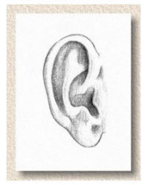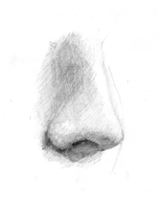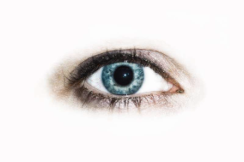
ухо нос глаз

- Какую систему образуют пищевод, желудок и кишечник?
нервную
пищеварительную
кровеносную

- Какую систему образуют сердце и сосуды?
нервную
пищеварительную
кровеносную

- Какой орган помогает человеку дышать?
желудок
лёгкие
сердце

- Что не относится к внутренним органам?
печень
почки
шея

